NTOU教室借用平台

設計文件

| 專案名稱 | NTOU教室借用平台 |
| --- | --- |
| 撰寫日期 | 11/25 |
| 發展者 | 黃泰揚、孟羽真、吳承遠、鄭翊宏、謝翔宇、林欣儀 |

**版次變更記錄**

| 版次 | 變更項目 | 變更日期 |
| --- | --- | --- |
| 0.1 | 初版 | 2021/11/25 |
| 0.2 | 加入系統模型與架構、流程設計 | 2021/11/26 |
| 0.3 | 加入使用者畫面設計、修正系統內部架構、修正內部介面 | 2021/11/28 |
| 0.4 | 加入類別圖 | 2021/11/29 |
| 0.5 | 修正部分文件bug | 2021/11/30 |
| 0.6 | 修正更多的文件bug | 2021/12/2 |
| 0.7 | 修正客戶發現的bug | 2021/12/17 |
| 0.8 | 修正資料庫bug | 2021/12/24 |
| 1.0 | 最終版 | 2022/1/21 |
|  |  |  |

目錄

**版次變更記錄** 1

**1.** **系統模型與架構(System Model/System Architecture)** 4

**2.** **介面需求與設計(Interface Requirement and Design)** 5

**3.** **流程設計(Process Design)** 22

**4.** **使用者畫面設計(User Interface Design)** 26

**5.** **資料設計(Data Design)** 30

**6.** **類別圖設計(Class Diagram)** 33

**7.** **實作技術(Implementation Languages and Platforms)** 33

**8.** **設計議題(Design Issue)** 34

1. 系統模型與架構(System Model/System Architecture)

描述系統之架構。可用C4 model的Container diagram + Component diagram、UML之Component diagram或單純的Block diagram (方塊圖)表達此系統包含的模組，以及與模組之間的關係。

架構圖應與SRS一致，但可特別強調介面(Interface)與實際佈署之環境。

(一)系統高階架構

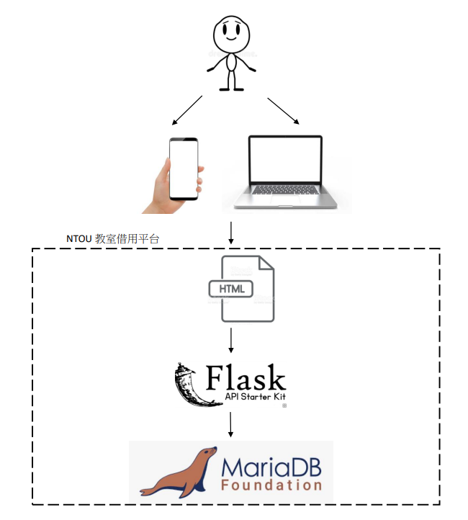

(1)使用者透過手機或電腦使用本系統。

(2) 手機網頁端和電腦網頁端皆使用HTML實作。

(3) 前台網頁使用CSS與JS美化與編程。

(4) 後台Server使用flask實作。

(5) 後台資料庫採用MariaDB。

(二) 系統內部架構

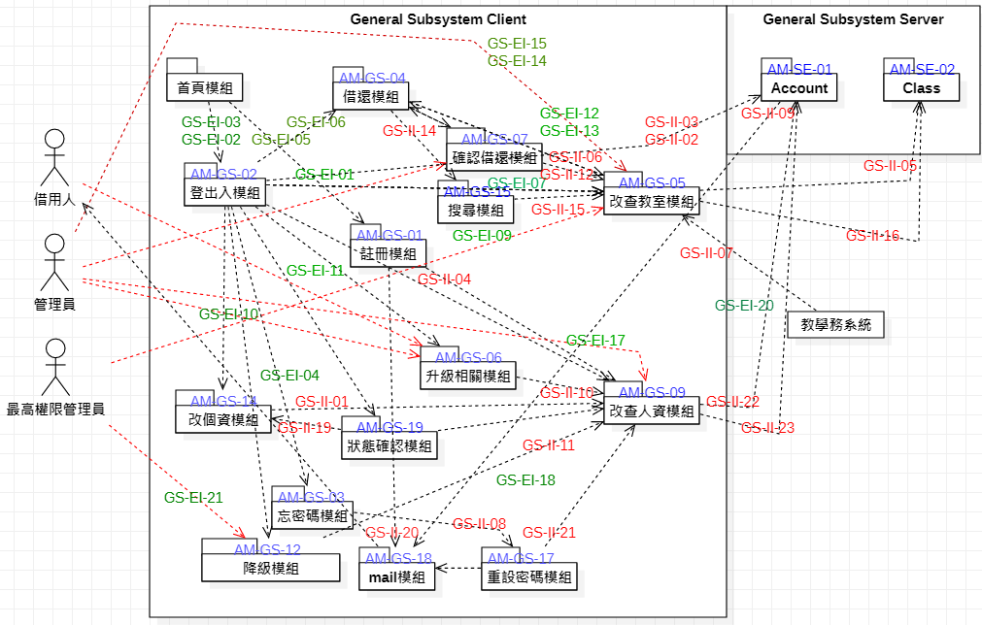

1. 介面需求與設計(Interface Requirement and Design)

根據架構圖，描述模組間的介面資訊，包含介面名稱、介面提供者、介面使用者、連結方式、輸入資料、輸出資料與介面描述等。

(一)外部介面

| **介面編號** | **介面名稱** | **介面提供者** | **介面使用者** |
| --- | --- | --- | --- |
| **GS-EI-01** | 使用者註冊 | 註冊模組(AM-GS-01) | 訪客(AM-Actor-01) |
| **連結方式** | **輸入資料** | **輸出資料** | |
|  | 使用者資訊:使用者姓名、帳號(學號)、密碼、確認密碼、信箱、手機號碼。 | 寄驗證碼到使用者信箱 | |
| **對應之介面需求** | | | |
| 用戶端輸入註冊資訊，由註冊模組透過改查人資模組新增一個帳戶，再經Account模組驗證資料合法性及正確性並新增帳號。 | | | |

| **介面編號** | **介面名稱** | **介面提供者** | **介面使用者** |
| --- | --- | --- | --- |
| **GS-EI-02** | 使用者登入 | 登出入模組(AM-GS-02) | 訪客(AM-Actor-01) |
| **連結方式** | **輸入資料** | **輸出資料** | |
|  | 登入資訊:帳號、密碼 | 登入成功將跳轉至首頁畫面 | |
| **對應之介面需求** | | | |
| 用戶端輸入登入資訊，由Account模組驗證資料是否正確，成功登入後身分將會轉變為借用人、一般管理員或最高權限管理員。 | | | |

| **介面編號** | **介面名稱** | **介面提供者** | **介面使用者** |
| --- | --- | --- | --- |
| **GS-EI-03** | 使用者登出 | 登出入模組(AM-GS-02) | 所有使用者(AM-Actor-00) |
| **連結方式** | **輸入資料** | **輸出資料** | |
|  | 按下登出按鈕 | 登出後顯示登入畫面 | |
| **對應之介面需求** | | | |
| 將用戶顯示為登出狀態，並通知Account更新資料庫。 | | | |

| **介面編號** | **介面名稱** | **介面提供者** | **介面使用者** |
| --- | --- | --- | --- |
| **GS-EI-04** | 忘記密碼 | 忘密碼模組(AM-GS-03) | 所有使用者(AM-Actor-00) |
| **連結方式** | **輸入資料** | **輸出資料** | |
|  | 學號、信箱 | 傳送可以進入重設密碼模組的郵件至信箱 | |
| **對應之介面需求** | | | |
| 用戶端輸入學號及信箱，得到回信後進入重設密碼模組輸入新密碼給重設密碼模組後可以更新密碼。 | | | |

| **介面編號** | **介面名稱** | **介面提供者** | **介面使用者** |
| --- | --- | --- | --- |
| **GS-EI-05** | 借教室 | 借還模組(AM-GS-04) | 所有使用者(AM-Actor-00) |
| **連結方式** | **輸入資料** | **輸出資料** | |
|  | 欲借用時間(必填)、欲歸還時間(必填)、選擇教室設備、輸入關鍵字、點選欲借用的教室 | 顯示”借用成功，記得去拿鑰匙!” | |
| **對應之介面需求** | | | |
| 用戶端輸入資料後，透過借還模組，修改教室資訊。 | | | |

| **介面編號** | **介面名稱** | **介面提供者** | **介面使用者** |
| --- | --- | --- | --- |
| **GS-EI-07** | 檢視教室狀態 | 改查教室模組(AM-GS-05) | 所有使用者(AM-Actor-00) |
| **連結方式** | **輸入資料** | **輸出資料** | |
|  | 點選檢視教室狀態按鈕 | 顯示教室狀態 | |
| **對應之介面需求** | | | |
| 從Class資料庫讀取最新教室狀態的資訊並顯示。 | | | |

| **介面編號** | **介面名稱** | **介面提供者** | **介面使用者** |
| --- | --- | --- | --- |
| **GS-EI-09** | 檢視歷史 | 改查教室模組(AM-GS-05) | 所有使用者(AM-Actor-00) |
| **連結方式** | **輸入資料** | **輸出資料** | |
|  | 點選欲檢視教室 | 教室借閱歷史 | |
| **對應之介面需求** | | | |
| 檢歷模組從Class資料庫讀取借閱歷史，得到後顯示。 | | | |

| **介面編號** | **介面名稱** | **介面提供者** | **介面使用者** |
| --- | --- | --- | --- |
| **GS-EI-10** | 更改個人資料 | 改個資模組(  AM-GS-14) | 借用人(AM-Actor-02)/管理員(AM-Actor-03) |
| **連結方式** | **輸入資料** | **輸出資料** | |
|  | 點選並輸入欲更改個人資料(密碼、手機、使用者名稱) | 跳出更新成功的提醒! | |
| **對應之介面需求** | | | |
| 用戶端更改個人資料後，透過登出入模組，將修改過後的資訊寫入Account。 | | | |

| **介面編號** | **介面名稱** | **介面提供者** | **介面使用者** |
| --- | --- | --- | --- |
| **GS-EI-11** | 成為管理員申請 | 升級相關模組(  AM-GS-06) | 借用人(AM-Actor-02) |
| **連結方式** | **輸入資料** | **輸出資料** | |
|  | 點選申請管理員按鈕 | 申請成功後，顯示申請管理員成功! | |
| **對應之介面需求** | | | |
| 提出升級申請給管理員。 | | | |

| **介面編號** | **介面名稱** | **介面提供者** | **介面使用者** |
| --- | --- | --- | --- |
| **GS-EI-12** | 確認借出教室 | 確認借還模組(AM-GS-07) | 管理員(AM-Actor-03) |
| **連結方式** | **輸入資料** | **輸出資料** | |
|  | 點選確認借出按鈕 | 顯示借用人資訊、借用教室資訊以及"借用成功!"訊息。 | |
| **對應之介面需求** | | | |
| 將借用人狀態顯示為持有鑰匙，並通知Account更新資料庫。更新Class資料庫教室狀態為使用中。 | | | |

| **介面編號** | **介面名稱** | **介面提供者** | **介面使用者** |
| --- | --- | --- | --- |
| **GS-EI-13** | 確認歸還教室 | 確認借還模組(AM-GS-07) | 管理員(AM-Actor-03) |
| **連結方式** | **輸入資料** | **輸出資料** | |
|  | 點選確認歸還按鈕 | 顯示借用人資訊、借用教室資訊以及"歸還成功!"訊息。 | |
| **對應之介面需求** | | | |
| 將借用人狀態顯示為未持有鑰匙，並通知Account更新資料庫。更新Class資料庫教室狀態為未借用。 | | | |

| **介面編號** | **介面名稱** | **介面提供者** | **介面使用者** |
| --- | --- | --- | --- |
| **GS-EI-14** | 新增教室 | 改查教室模組(AM-GS-05) | 管理員(AM-Actor-03) |
| **連結方式** | **輸入資料** | **輸出資料** | |
|  | 教室資訊:教室編號、教室擁有設備、教室狀態 | 新增成功後顯示教室狀態頁面以及"新增成功!"訊息。 | |
| **對應之介面需求** | | | |
| 管理員輸入資料後，透過修改模組新增教室資訊，並通知Class更新資料庫。 | | | |

| **介面編號** | **介面名稱** | **介面提供者** | **介面使用者** |
| --- | --- | --- | --- |
| **GS-EI-15** | 刪除教室 | 改查教室模組(AM-GS-05) | 管理員(AM-Actor-03) |
| **連結方式** | **輸入資料** | **輸出資料** | |
|  | 點選欲刪除教室 | 刪除成功後顯示教室狀態頁面以及"刪除成功!"訊息。 | |
| **對應之介面需求** | | | |
| 透過修改模組刪除Class資料庫的教室資訊。 | | | |

| **介面編號** | **介面名稱** | **介面提供者** | **介面使用者** |
| --- | --- | --- | --- |
| **GS-EI-17** | 修改借用人狀態 | 改查人資模組(AM-GS-14) | 管理員(AM-Actor-03) |
| **連結方式** | **輸入資料** | **輸出資料** | |
|  | 點選欲修改欄位，並輸入欲修改的借用人狀態:是否持有鑰匙、禁用。 | 修改成功後顯示借用人狀態頁面以及"修改成功!"訊息。 | |
| **對應之介面需求** | | | |
| 透過改查人資模組Account資料庫修改借用人狀態。 | | | |

| **介面編號** | **介面名稱** | **介面提供者** | **介面使用者** |
| --- | --- | --- | --- |
| **GS-EI-18** | 查看借用人資訊 | 改查人資模組(AM-GS-14) | 管理員(AM-Actor-03) |
| **連結方式** | **輸入資料** | **輸出資料** | |
|  | 點選欲查看的借用人。 | 顯示借用人資訊頁面。 | |
| **對應之介面需求** | | | |
| 透過借用人查詢模組回傳並顯示借用人資訊。 | | | |

| **介面編號** | **介面名稱** | **介面提供者** | **介面使用者** |
| --- | --- | --- | --- |
| **GS-EI-19** | 確認管理員申請 | 升級相關模組(AM-GS-6) | 管理員(AM-Actor-03) |
| **連結方式** | **輸入資料** | **輸出資料** | |
|  | 點選確認管理員申請。 | 寄email到借用人信箱，通知成功申請為管理員 | |
| **對應之介面需求** | | | |
| 將借用人的身分更改為一般管理員，並通知Account更新資料庫。 | | | |

| **介面編號** | **介面名稱** | **介面提供者** | **介面使用者** |
| --- | --- | --- | --- |
| **GS-EI-21** | 修改一般管理員權限 | 降級模組(AM-GS-12) | 最高權限管理員(AM-Actor-04) |
| **連結方式** | **輸入資料** | **輸出資料** | |
|  | 點選降級管理員，從名單中點選要降級的管理員的名字(做複雜點) | 寄email到借用人信箱，通知被降級 | |
| **對應之介面需求** | | | |
| 修改的一般管理人權限後，通知Account更新資料庫。 | | | |

(二)內部介面

| **介面編號** | **介面名稱** | **介面提供者** | **介面使用者** |
| --- | --- | --- | --- |
| **GS-II-01** | /change_personal_info | 改查人資模組  (AM-GS-09) | 改個資模組(AM-GS-14) |
| **連結方式** | **輸入資料** | **輸出資料** | |
| **HTTP POST** | 欲修改的個人資料  {  "userName":使用者姓名(varcher(30))  "schoolName":使用者學號(varchar(10))  "password":密碼(varchar(50))  "phoneNumber":使用者手機(varchar(10))  "Email":使用者信箱  (varchar(40))  } | -- | |
| **對應之介面需求** | | | |
| 借用人修改完個資後，透過改查人資模組，通知Account更新資料庫。 | | | |

| **介面編號** | **介面名稱** | **介面提供者** | **介面使用者** |
| --- | --- | --- | --- |
| **GS-II-02** | /login | Account(AM-SE-01) | 登出入模組(AM-GS-02) |
| **連結方式** | **輸入資料** | **輸出資料** | |
| **HTTP POST** | {  "schoolName”:使用者學號(varchar(10))  "password":使用者密碼(varchar(50))  } | {  “token”: 使用者存取金鑰(string)  “authority”: 使用者權限代號(number)  } | |
| **對應之介面需求** | | | |
| 登出入模組將登入資訊傳給Account模組進行資料驗證。 | | | |

| **介面編號** | **介面名稱** | **介面提供者** | **介面使用者** |
| --- | --- | --- | --- |
| **GS-II-03** | /logout | Account(AM-SE-01) | 登出入模組(AM-GS-02) |
| **連結方式** | **輸入資料** | **輸出資料** | |
| **HTTP POST** | {  } | -- | |
| **對應之介面需求** | | | |
| 登出入模組將登出資訊傳給Account模組進行資料驗證。 | | | |

| **介面編號** | **介面名稱** | **介面提供者** | **介面使用者** |
| --- | --- | --- | --- |
| **GS-II-04** | /register | 改查人資模組(AM-GS-09) | 註冊模組(AM-GS-01) |
| **連結方式** | **輸入資料** | **輸出資料** | |
| **HTTP POST** | {  "schoolName": 使用者學號(varchar(10))  "email": 使用者信箱(varchar(40))  "password": 密碼  (varchar(50))  “userName”:使用者姓名(varchar(30))  } | -- | |
| **對應之介面需求** | | | |
| 註冊模組將註冊資訊傳給改查人資模組。 | | | |

| **介面編號** | **介面名稱** | **介面提供者** | **介面使用者** |
| --- | --- | --- | --- |
| **GS-II-05** | /change_classroom | Class(AM-SE-02) | 改查教室模組(AM-GS-05) |
| **連結方式** | **輸入資料** | **輸出資料** | |
| **HTTP POST** | {  "classroomID": 教室編號(varchar(10))  "department":教室系級(varchar(15))  "status":借用狀態(int)  } | -- | |
| **對應之介面需求** | | | |
| 修改模組將借還模組提供的借用狀態修改進資料庫。 | | | |

| **介面編號** | **介面名稱** | **介面提供者** | **介面使用者** |
| --- | --- | --- | --- |
| **GS-II-06** | /take_class_status | 改查教室模組(AM-GS-05) | 借還模組(AM-GS-04)、確認借還模組(AM-GS-07) |
| **連結方式** | **輸入資料** | **輸出資料** | |
| **HTTP POST** | {  "classroomID": 教室編號(varchar(10))  "department":教室系級(varchar(15))  "status":借用狀態(int)  } | -- | |
| **對應之介面需求** | | | |
| 借還模組或確認借還模組提供的借用狀態輸入給改查教室模組。 | | | |

| **介面編號** | **介面名稱** | **介面提供者** | **介面使用者** |
| --- | --- | --- | --- |
| **GS-II-07** | /import | class | 改查教室模組(AM-GS-05) |
| **連結方式** | **輸入資料** | **輸出資料** | |
| **HTTP POST** | {  "classroomID": 教室編號(varchar(10))  "department":教室系級(varchar(15))  “courseName”:課程名稱(varchar(20))  "status":借用狀態(int)  } | -- | |
| **對應之介面需求** | | | |
| 將課表匯入至class資料庫中。 | | | |

| **介面編號** | **介面名稱** | **介面提供者** | **介面使用者** |
| --- | --- | --- | --- |
| **GS-II-08** | /forget_pw | 重設密碼模組(AM-GS-17) | 忘記密碼模組(AM-GS-03) |
| **連結方式** | **輸入資料** | **輸出資料** | |
| **HTTP POST** | {  "Email":使用人信箱(varchar(40))  } | {  傳送驗證碼到sendVerifyMail模組  “identityCode”:使用者驗證碼(varchar(6))  } | |
| **對應之介面需求** | | | |
| 登出入模組透過忘記密碼模組，再經重設密碼模組以及改查人資模組，讓Account模組透過mail模組寄出驗證信。 | | | |

| **介面編號** | **介面名稱** | **介面提供者** | **介面使用者** |
| --- | --- | --- | --- |
| **GS-II-09** | /sendVerifyMail | mail模組(AM-GS-18) | Account模組(AM-SE-01) |
| **連結方式** | **輸入資料** | **輸出資料** | |
| **HTTP POST** | {  “Email”:使用者信箱(varchar(40))  "identityCode":使用者驗證碼(varchar(6))  } | {  傳送驗證碼到信箱  回傳成功OR失敗  } | |
| **對應之介面需求** | | | |
| Account模組透過mail模組寄送驗證信。 | | | |

| **介面編號** | **介面名稱** | **介面提供者** | **介面使用者** |
| --- | --- | --- | --- |
| **GS-II-10** | /administrator | 升級相關模組(AM-GS-06) | 升級相關模組(AM-GS-06) |
| **連結方式** | **輸入資料** | **輸出資料** | |
| **HTTP POST** | { "schoolName": 使用者學號(varchar(10))  "Email":使用者信箱(varchar(40))  "userName":使用者姓名(varcher(30))  } | -- | |
| **對應之介面需求** | | | |
| 升級相關模組將提出申請人資料傳入。 | | | |

| **介面編號** | **介面名稱** | **介面提供者** | **介面使用者** |
| --- | --- | --- | --- |
| **GS-II-11** | /Downgrade | 改查人資模組(AM-GS-09) | 降級模組(AM-GS-12) |
| **連結方式** | **輸入資料** | **輸出資料** | |
| **HTTP POST** | {  "schoolName":管理員學號(varchar(10))  } | {  --  } | |
| **對應之介面需求** | | | |
| 降級模組透過改查人資模組，讓Account模組修改狀態。 | | | |

| **介面編號** | **介面名稱** | **介面提供者** | **介面使用者** |
| --- | --- | --- | --- |
| **GS-II-12** | /lend_classroom | 改查教室模組(AM-GS-05) | 確認借還模組(AM-GS-04) |
| **連結方式** | **輸入資料** | **輸出資料** | |
| **HTTP POST** | {  "classID": 教室編號(varchar(10))  "department": 教室所在系館(varchar(15))  } |  | |
| **對應之介面需求** | | | |
| 確認借還模組模組透過改查教室模組讓class模組更改資料。 | | | |

| **介面編號** | **介面名稱** | **介面提供者** | **介面使用者** |
| --- | --- | --- | --- |
| **GS-II-14** | /search_class | 搜尋模組(AM-GS-15) | 借還模組(AM-GS-04) |
| **連結方式** | **輸入資料** | **輸出資料** | |
| **HTTP GET** | {  篩選條件  "classroomID": 教室編號(varchar(10))  "department":教室系級(varchar(15))  "equipment1":教室設備1(varchar(15))  "equipment2":教室設備2(varchar(15))  "equipment3":教室設備3(varchar(15))  "equipment4":教室設備4(varchar(15))  "equipment5":教室設備5(varchar(15))  } | {  符合篩選條件的  "status":教室借用狀態(int)  "classroomID":教室編號(varchar(10))  "department": 教室所在系館(varchar(15))  } | |
| **對應之介面需求** | | | |
| 借還模組將篩選條件送入搜尋模組。 | | | |

| **介面編號** | **介面名稱** | **介面提供者** | **介面使用者** |
| --- | --- | --- | --- |
| **GS-II-15** | /search_classState | 改查教室模組(AM-GS-05) | 搜尋模組(AM-GS-15) |
| **連結方式** | **輸入資料** | **輸出資料** | |
| **HTTP GET** | {  "classroomID": 教室編號(varchar(10))  "department":教室系級(varchar(15))  "equipment1":教室設備1(varchar(15))  "equipment2":教室設備2(varchar(15))  "equipment3":教室設備3(varchar(15))  "equipment4":教室設備4(varchar(15))  "equipment5":教室設備5(varchar(15))  } | {  符合篩選條件的  "status":教室借用狀態(int)  "classroomID":教室編號(varchar(10))  "department": 教室所在系館(varchar(15))  } | |
| **對應之介面需求** | | | |
| 搜尋模組將篩選條件送入改查教室模組模組。 | | | |

| **介面編號** | **介面名稱** | **介面提供者** | **介面使用者** |
| --- | --- | --- | --- |
| **GS-II-16** | /get_useful_classroom | Class模組(AM-SE-02) | 教室狀態模組(AM-GS-05) |
| **連結方式** | **輸入資料** | **輸出資料** | |
| **HTTP GET** | {  "classroomID": 教室編號(varchar(10))  "department":教室系級(varchar(15))  "equipment1":教室設備1(varchar(15))  "equipment2":教室設備2(varchar(15))  "equipment3":教室設備3(varchar(15))  "equipment4":教室設備4(varchar(15))  "equipment5":教室設備5(varchar(15))  } | {  符合篩選條件的可用教室  "status":教室借用狀態(int)  "classroomID":教室編號(varchar(10))  "department": 教室所在系館(varchar(15))  } | |
| **對應之介面需求** | | | |
| 教室狀態模組將篩選條件送入Class模組，透過Class模組去資料庫搜尋符合篩選條件的可用教室。 | | | |

| **介面編號** | **介面名稱** | **介面提供者** | **介面使用者** |
| --- | --- | --- | --- |
| **GS-II-19** | /change_lender_status | 改個資模組(AM-GS-14) | 狀態確認模組(AM-GS-19) |
| **連結方式** | **輸入資料** | **輸出資料** | |
| **HTTP POST** | {  "status":使用者借用狀態(int)  } | -- | |
| **對應之介面需求** | | | |
| 狀態確認模組將使用者借用狀態送入改個資模組。 | | | |

| **介面編號** | **介面名稱** | **介面提供者** | **介面使用者** |
| --- | --- | --- | --- |
| **GS-II-20** | /signup_mail | mail模組(AM-GS-18) | 註冊模組(AM-GS-01) |
| **連結方式** | **輸入資料** | **輸出資料** | |
| **HTTP POST** | {  "email"使用者信箱(varchar(40))  "identityCode":驗證碼(varchar(6))  } | -- | |
| **對應之介面需求** | | | |
| 改查人資模組透過mail模組寄送驗證信。 | | | |

| **介面編號** | **介面名稱** | **介面提供者** | **介面使用者** |
| --- | --- | --- | --- |
| **GS-II-21** | /change_password | 改查人資模組(AM-GS-09) | 重設密碼模組(AM-GS-17) |
| **連結方式** | **輸入資料** | **輸出資料** | |
| **HTTP POST** | {  "schoolName":使用者學號(varchar(10))  “password”:使用者密碼(varchar(50))  } | -- | |
| **對應之介面需求** | | | |
| 重設密碼模組提供改查人資模組修改資訊。 | | | |

| **介面編號** | **介面名稱** | **介面提供者** | **介面使用者** |
| --- | --- | --- | --- |
| **GS-II-22** | /fix_account | Account(AM-SE-01) | 改查人資模組(AM-GS-09) |
| **連結方式** | **輸入資料** | **輸出資料** | |
| **HTTP POST** | {  "userName":使用者姓名(varcher(30))  "schoolName":使用者學號(varchar(10))  "password":密碼(varchar(50))  "phoneNumber":使用者手機(varchar(10))  "Email":使用者信箱  (varchar(40))  "isAdmin":使用者權限(int)  } | -- | |
| **對應之介面需求** | | | |
| 改查人資模組將修改資訊傳給Account模組進行資料修改。 | | | |

| **介面編號** | **介面名稱** | **介面提供者** | **介面使用者** |
| --- | --- | --- | --- |
| **GS-II-23** | /people_state | Account(AM-SE-01) | 改查人資模組(AM-GS-09) |
| **連結方式** | **輸入資料** | **輸出資料** | |
| **HTTP GET** | {  "schoolName":使用者學號(varchar(10))  } | {  "status":使用者借用狀態(int)  } | |
| **對應之介面需求** | | | |
| 借用人查詢資模組將要查詢的學號傳給Account模組，回傳狀態進行狀態查詢。 | | | |

1. 流程設計(Process Design)

可用UML之Activity diagram / State Transition diagram或一般的程式流程圖描述所開發的系統流程，目的是運用流程圖或狀態圖設計整個系統的完整運作。

此部份應是操作概念的細部設計。

(1)註冊流程

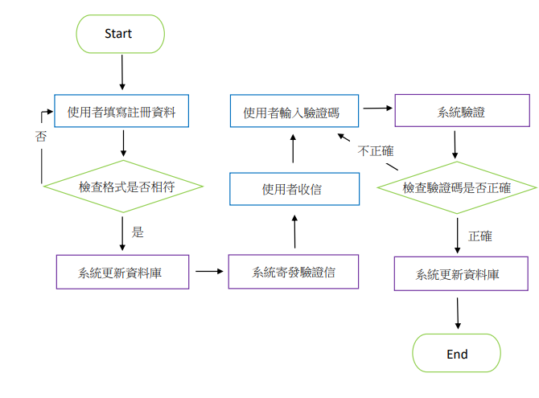

(2)登入流程

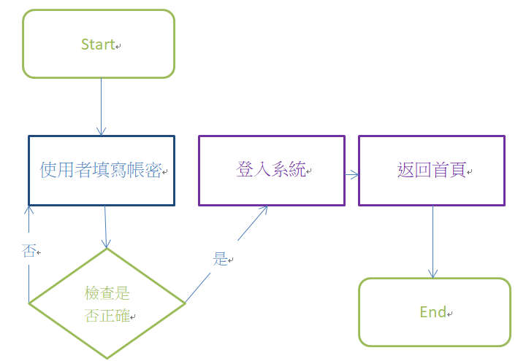

(3)借教室流程

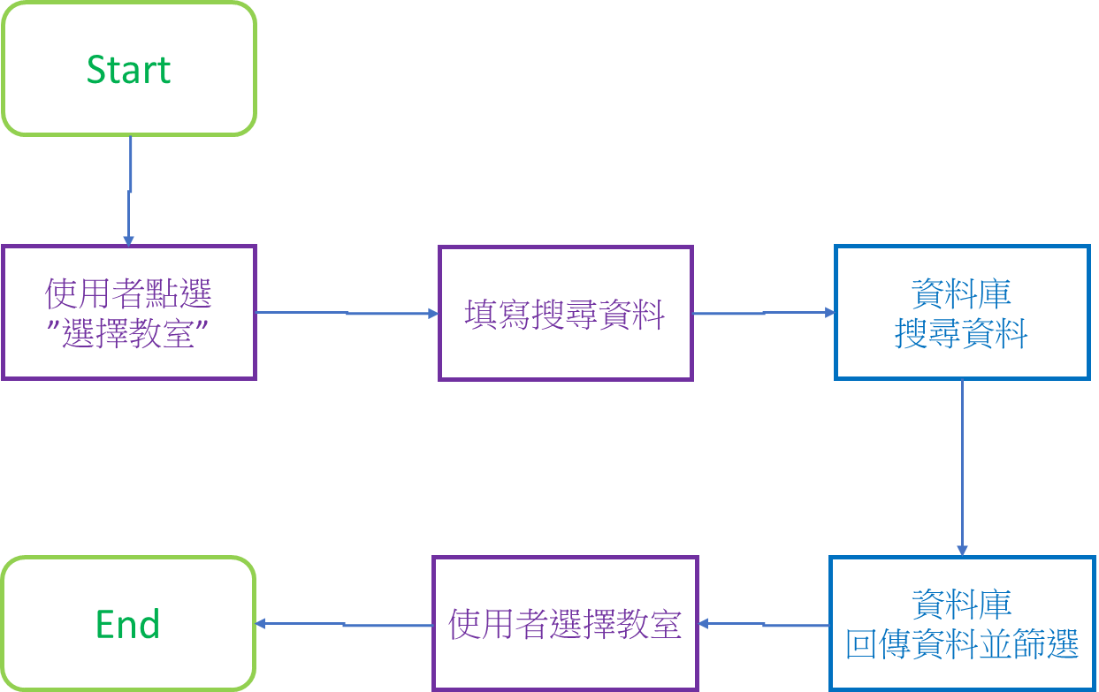

(4)還教室流程

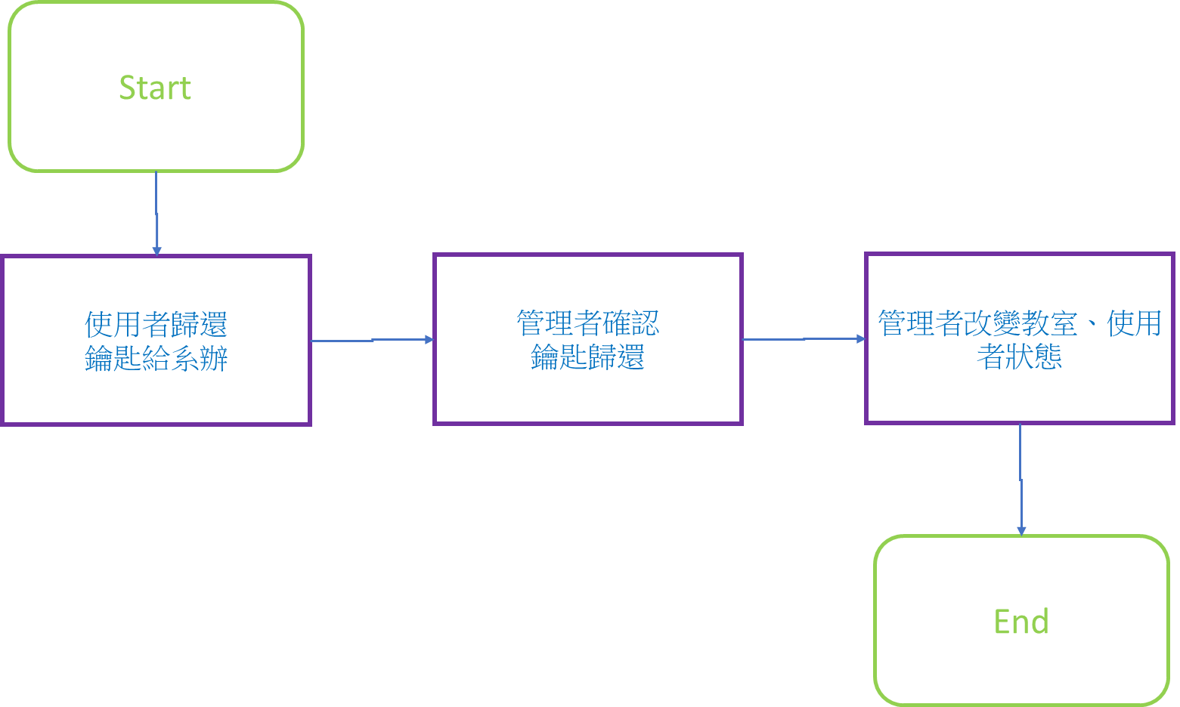

(5)申請成為管理員流程

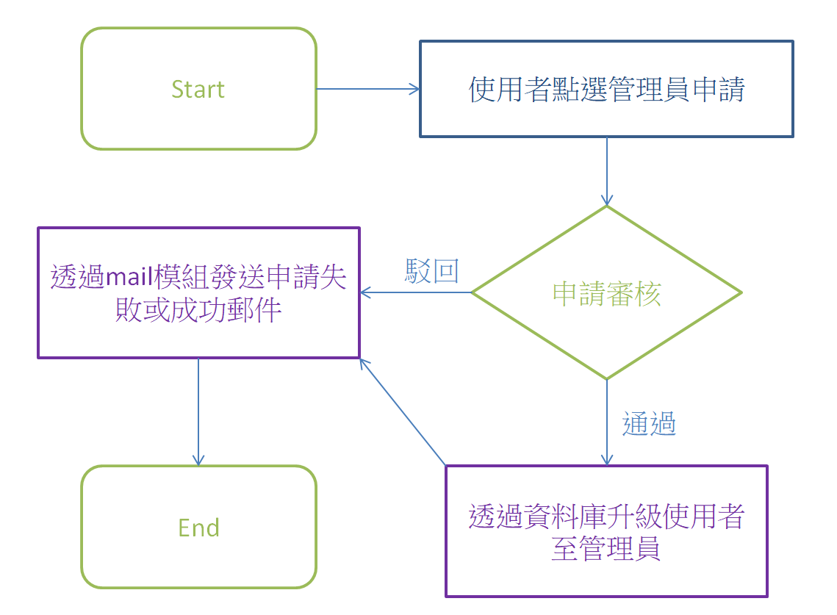

(六)忘記密碼流程

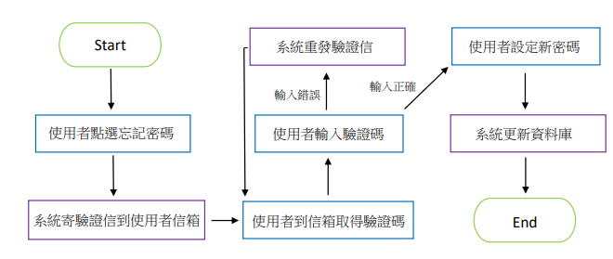

(七)降級流程

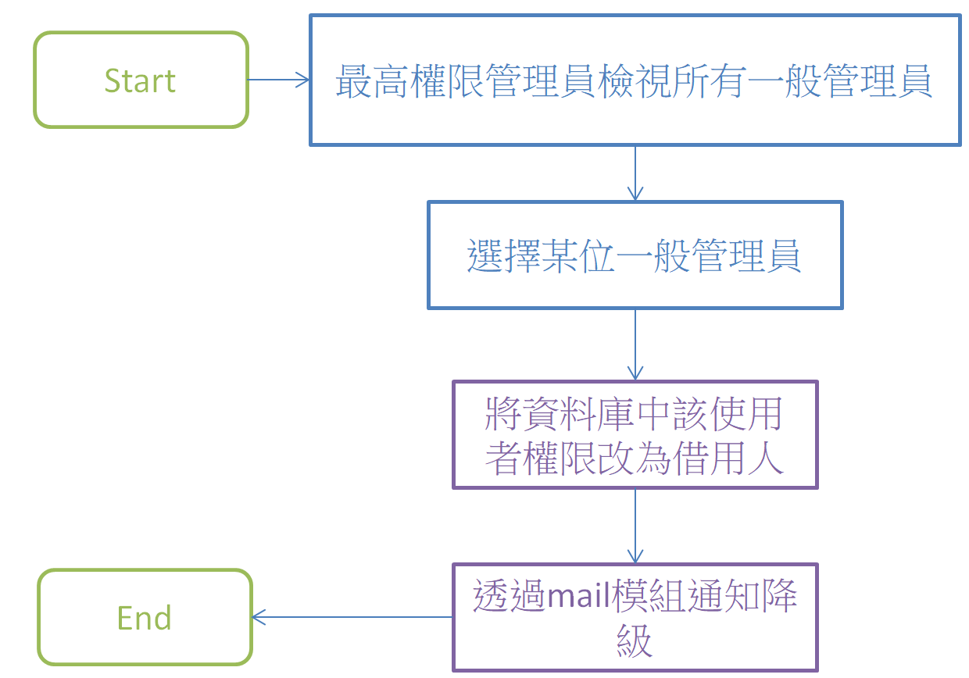

1. 使用者畫面設計(User Interface Design)

可用各種畫面設計方式，如發展網頁prototype、繪製PowerPoint投影片等，去設計你的主要系統畫面。此部份應是SRS中使用者介面分析的進階設計版本。

* 首頁: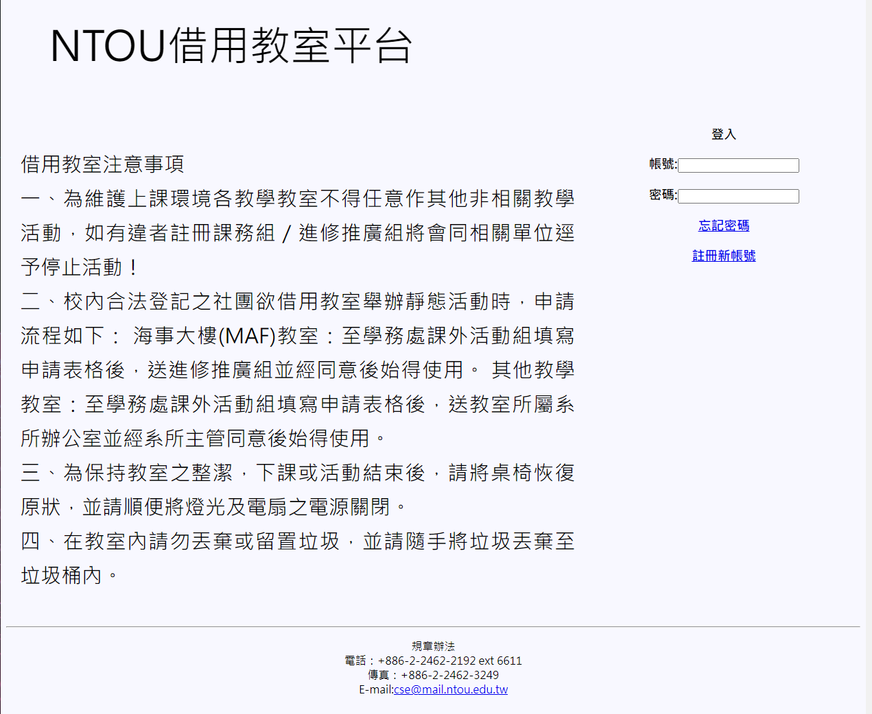
* 借用人功能項目選擇:

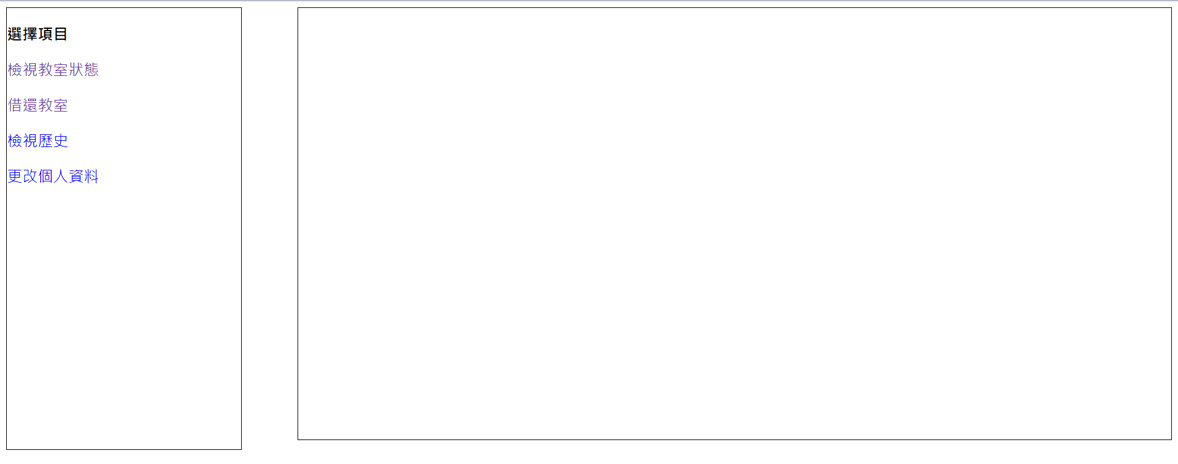

* 檢視教室狀態:

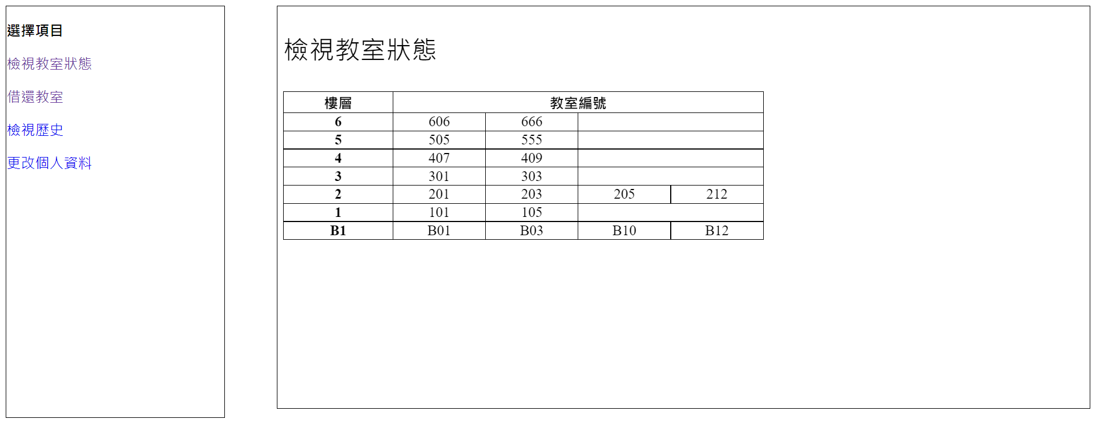

* 借用教室:

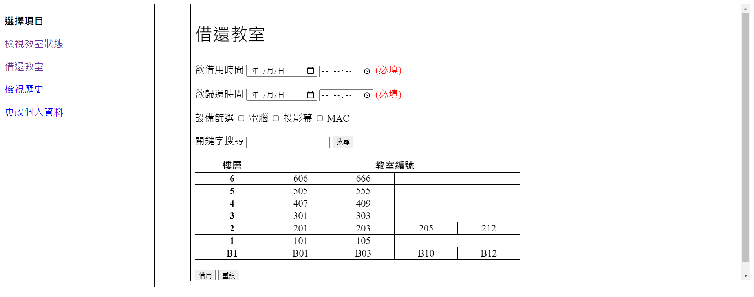

* 管理員功能項目選擇:

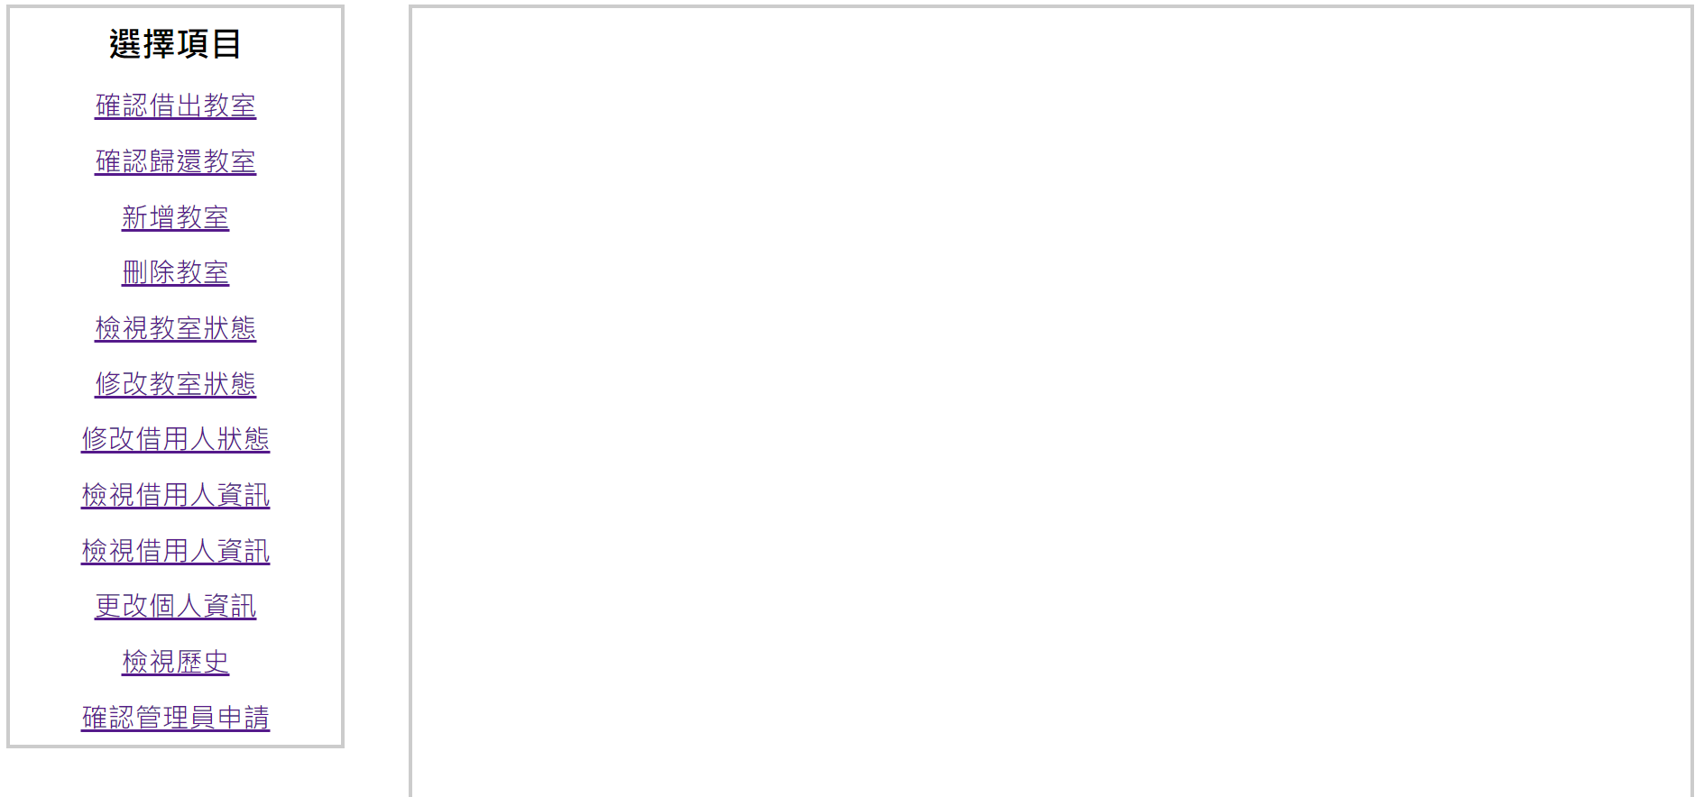

* 檢視歷史

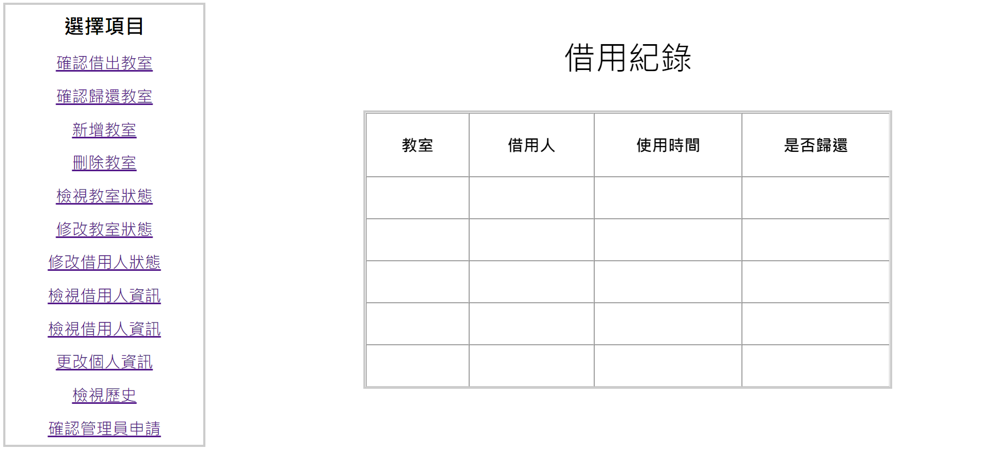

* 新增刪除更改教室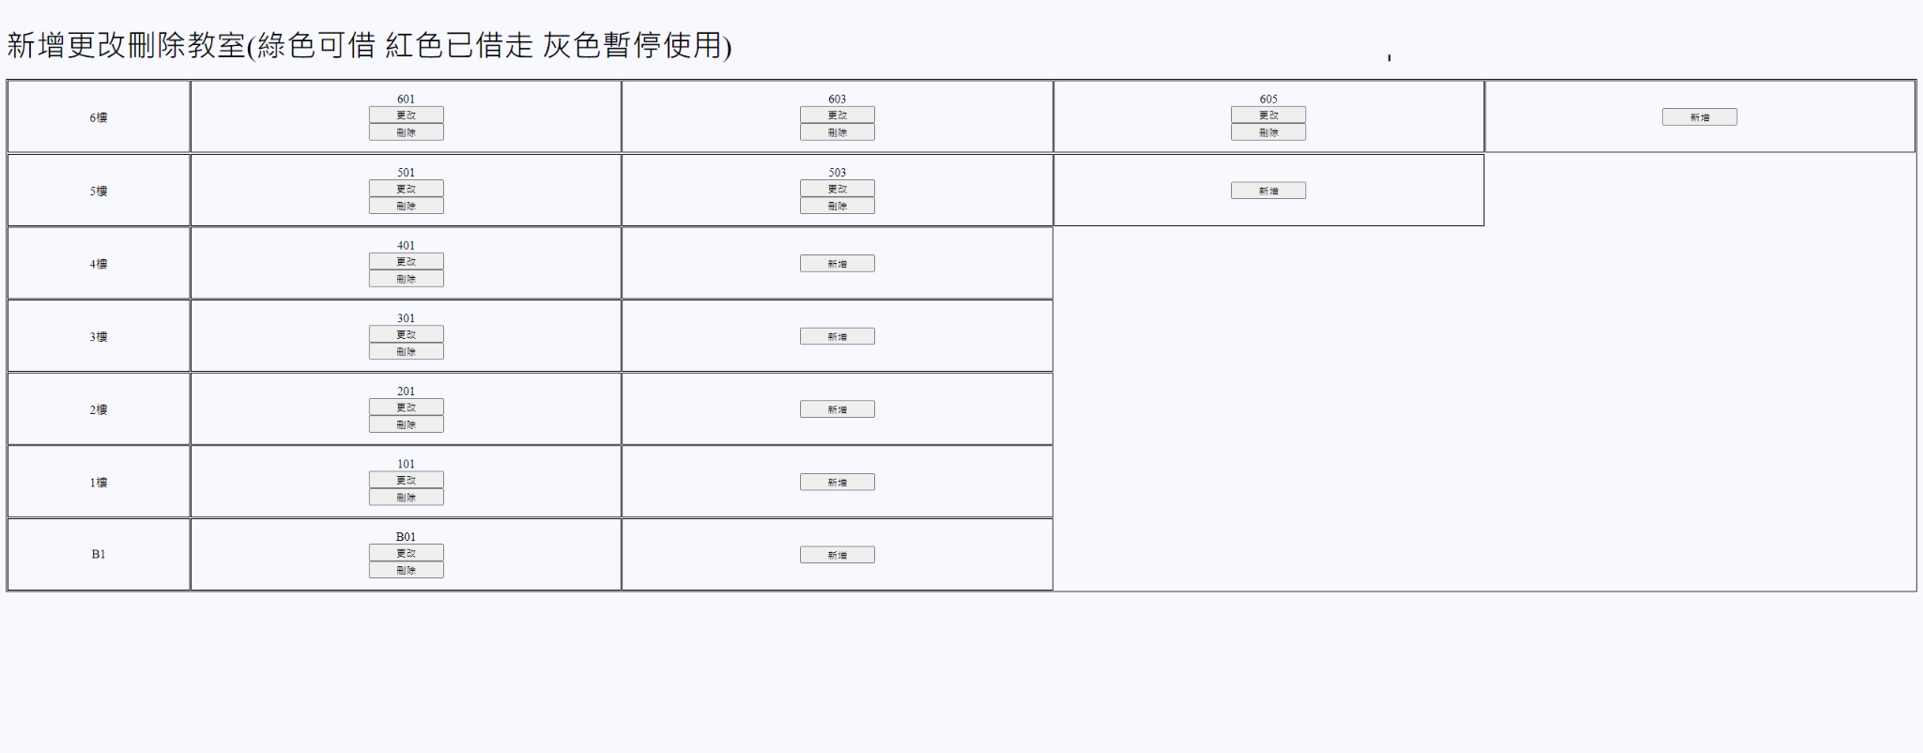

1. 資料設計(Data Design)

設計此系統的資料庫schema、檔案結構、XML schema、JSON (JavaScript Object Notation)物件等。

database schema

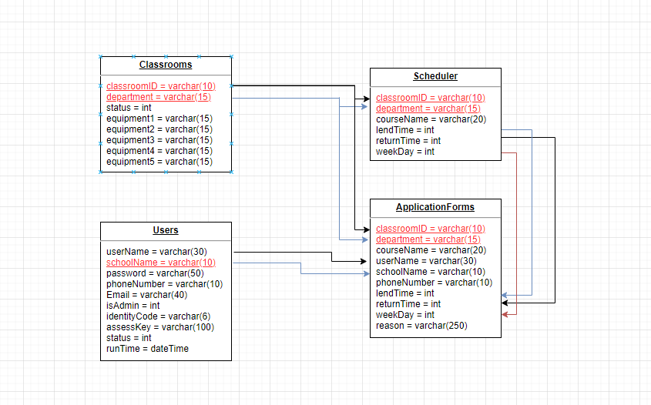

1. Users

A.用途

儲存所有帳號資料，包含帳號密碼與個人資料。

B.資料欄位

| 欄位代號 | 欄位名稱 | 欄位內容 | 欄位型態 |
| --- | --- | --- | --- |
| **userName** | 使用者姓名 | 使用者姓名 | varchar(30) |
| **schoolName** | 使用者學號 | 全系統唯一使用者學號 | varchar(10) |
| **password** | 使用者密碼 | 使用者登入密碼（已加密） | varchar(50) |
| **phoneNumber** | 使用者手機 | 使用者時有隻手機號碼(方便聯絡) | varchar(10) |
| **Email** | 使用者信箱 | 使用者註冊之帳號，須為學校信箱 | varchar(40) |
| **isAdmin** | 使用者權限 | 使用者之權限  0:一般  1: 管理員  2: 最高權限 | int |
| **identityCode** | 使用者驗證碼 | 進行驗證時所向信箱發送的驗證碼 | varchar(6) |
| **status** | 使用者借用狀態 | 使用者借教室狀態  0:未借用  1:借用中  2:禁止借用  3:審核中  4:註冊中 | int |
| **apply** | 使用者管理員申請 | 0:未申請  1:已申請 | int |

2. Classrooms

A.用途

儲存所有教室資料，包含教室名稱、狀態與設備。

B.資料欄位

| 欄位代號 | 欄位名稱 | 欄位內容 | 欄位型態 |
| --- | --- | --- | --- |
| **classroomID** | 教室名稱 | 該教室的代號 | varchar(10) |
| **status** | 教室狀態 | 該教室的狀態  0:未使用  1:使用中  2:無法使用 | int |
| **commonEquipment** | 常見設備參數 | 由4bit bool 字元'0'或'1'組成分別代表下面4列 | varchar(4) |
| **computer** | 電腦 | 1/0:有提供大量電腦/沒有 | tinyint(1) |
| **projector** | 投影機 | 1/0:有提供 | tinyint(1) |
| **blackboard** | 黑板 | 1/0:有提供 | tinyint(1) |
| **whiteboard** | 白板 | 1/0:有提供 | tinyint(1) |
| **specialEquipment** | 特殊設備參數 | 以"字串/字串/.../"的方式組成，以方便查詢 | varchar(250) |
| **equipment2** | 教室設備2 | 該教室所具有的設施2 | varchar(15) |
| **equipment3** | 教室設備3 | 該教室所具有的設施3 | varchar(15) |
| **equipment4** | 教室設備4 | 該教室所具有的設施4 | varchar(15) |
| **equipment5** | 教室設備5 | 該教室所具有的設施5 | varchar(15) |

3. Scheduler

A.用途

儲存正在使用中的教室資料，包含教室名稱、歸還時間與課程名稱。

insert時機為管理員確認課表排班候更新

B.資料欄位

| 欄位代號 | 欄位名稱 | 欄位內容 | 欄位型態 |
| --- | --- | --- | --- |
| **classroomID** | 課程教室名稱 | 要使用的教室名稱 | varchar(10) |
| **courseName** | 課程名稱 | 欲使用教室的課程名稱 | varchar(20) |
| **lendTime** | 借用教室節次 | 要開始使用教室的節次 | int |
| **returnTime** | 歸還教室節次 | 使用教室後歸還的節次 | int |
| **weekDay** | 使用教室星期 | 使用教室當天星期 | int |

4. ApplicationForms

A.用途

儲存要向管理員申請借用教室的表單，包含申請人資料與借用教室資料

B.資料欄位

| 欄位代號 | 欄位名稱 | 欄位內容 | 欄位型態 |
| --- | --- | --- | --- |
| **classroomID** | 申請教室名稱 | 要申請的教室名稱 | varchar(10) |
| **courseName** | 申請課程名稱 | 要申請使用教室的課程名稱 | varchar(20) |
| **userName** | 申請者姓名 | 要申請的人的姓名 | varchar(30) |
| **schoolName** | 申請者學號 | 要申請者的人的學號 | varchar(10) |
| **phoneNumber** | 申請者手機 | 要申請者的人的手機 | varchar(10) |
| **lendTime** | 申請教室節次 | 要申請教室的開始節次 | int |
| **returnTime** | 歸還教室節次 | 使用教室後歸還的節次 | int |
| **weekDay** | 申請教室星期 | 申請教室當天日期 | date |
| **reason** | 申請教室理由 | 申請理由 | varchar(250) |

5. history

A.用途

儲存教室借用申請成功跟歸還成功時的紀錄

B.資料欄位

| 欄位代號 | 欄位名稱 | 欄位內容 | 欄位型態 |
| --- | --- | --- | --- |
| **classroomID** | 申請教室名稱 | 要申請的教室名稱 | varchar(10) |
| **courseName** | 申請課程名稱 | 要申請使用教室的課程名稱 | varchar(20) |
| **userName** | 申請者姓名 | 要申請的人的姓名 | varchar(30) |
| **schoolName** | 申請者學號 | 要申請者的人的學號 | varchar(10) |
| **lendTime** | 申請教室時間 | 要申請教室的開始時間 | datetime |
| **returnTime** | 歸還教室時間 | 使用教室後歸還的時間 | datetime |
| **reason** | 申請教室理由 | 申請理由 | varchar(250) |
| **lendWeekDay** | 申請教室星期 | 借用教室當天星期 | int |
| **returnWeekDay** | 歸還教室星期 | 歸還教室日期 | int |

1. 類別圖設計(Class Diagram)

發展UML之class diagram (可對應C4 model中的Code diagram)，明確設計系統中包含哪些類別，以及這些類別之間的關係。

若遇到非一般物件類別或特殊物件類別，如HTML、JavaScript、JSP、Servlet等，可用stereotype表達，如<<JavaScript>>、<<Servlet>>。

可把重點放在定義程式結構：訂出所有類別名稱、拉出所有類別關係，再加入重要的attibute/operation即可。而特殊的類別職責設計可加上文字說明。

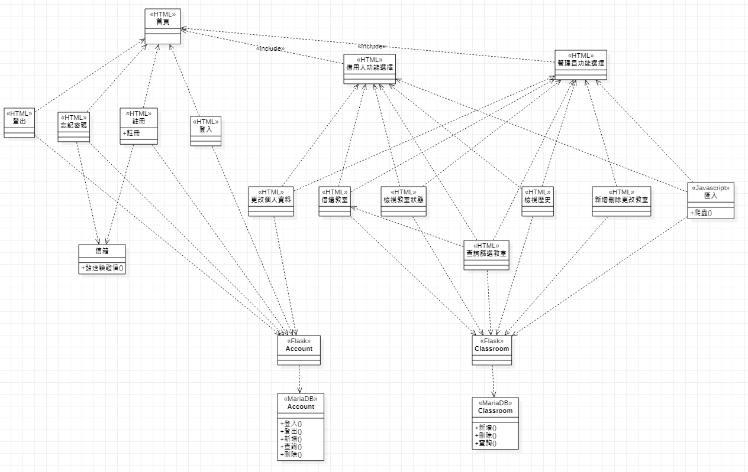

1. 實作方案(Implementation Languages and Platforms)

說明系統之平台(如網站或行動App)

說明預計採用的程式語言或技術(如後端Java、node.js、PHP等，前端JS+Boostrap、Android、iOS等)

說明預計採用的框架(Framework，如前端React、Angular、Vue，後端Spring、SpringBoot等)、函式庫(如前端jQuery、d3.js，後端jsoup、iText)、Servless服務(Firebase)等。

系統平台: 網頁

預計採用程式語言或技術: 後端python flask、前端HTML、資料庫mariaDB

預計採用的框架: 後端flask

1. 設計議題(Design Issue)

將設計此系統過程中遭遇的議題紀錄下來，包含(1)議題內容、(2)可能解決方案(alternative solutions)、(3)最後解決方案(final solution)與理由(rationale)。

(1)議題一:

A.問題描述:該如何決定誰是管理員

B.解決方案:

a.固定數量的管理員，需要時再給帳密

b.借用人申請成為管理員，最高級管理員和一般管理員可以確認申請

C.最終定案 : 借用人申請成為管理員，最高級管理員和一般管理員可以確認申請

D.原因 : 已長期維護成本來看，b的維護成本較低

(2)議題二:

A.問題描述:該如何管理一般管理員

B.解決方案:

a.設置最高權限管理員用來管理一般管理員

b.不用管理一般管理員

C.最終定案：設置最高權限管理員

D.原因：一般管理員間不能互相管理需要最高權限管理員對其進行掌控

(3)議題三:

A.問題描述:該如何實作出"閒置太久後自動登出"的功能?

B.解決方案:

a.登入時在前端生成一個key同時放入資料庫和前端資料庫、前端部分每30分鐘更新一次資料庫的key、之後每次進行motion時比對資料庫跟前端的這個key是否相同來判斷。

b.在資料庫給每個帳戶一個登入/登出的狀態，前端若30分鐘不動就自動做登出的動作，而登出的帳號在大部分頁面的操作都不被允許(除了再次登入)。

C.最終定案:使用老師提供的方式實作:使用flask內部提供的session 將有效期設為30分鐘

D.原因:因為想不到任何隱藏的資安問題，所以問老師

(4)議題四:

A.問題描述:該如何處理修改資料庫時的race condition?

B.解決方案:

a.不解決。

b.用acquire()跟release()來處理，同一時間只允許一個使用者修改資料庫。

C.最終定案:用acquire()跟release()來處理，同一時間只允許一個使用者修改資料庫。

D.原因:因為其他人都不在所以我自己來，沒有，開玩笑的 --太陽 2021/12/4